МИНИСТЕРСТВО ЦИФРОВОГО РАЗВИТИЯ, СВЯЗИ И МАССОВЫХ

КОММУНИКАЦИЙ РОССИЙСКОЙ ФЕДЕРАЦИИ

Ордена Трудового Красного Знамени федеральное государственное бюджетное образовательное учреждение высшего образования

«Московский технический университет связи и информатики»

Лабораторная работа №6

по дисциплине: «Введение в информационные технологии»

На тему «Название работы»

Выполнил:

Студент группы БУТ2201

Иванов И.И.

Проверил:

Ст. преподаватель каф. ИСУиА

Трубникова Н.В.

Москва 2022

**Инструкции**

* 1. **Создайте топологию, представленную на рис.1. (модели устройств согласно табл.1)**

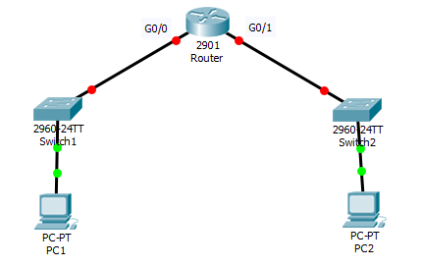

Рисунок 1.

1. **Выполните настройку устройств, представленной топологии, согласно таблице 1. Где х – число, соответствующее номеру вашей фамилии в журнале.**

|  |  |  |  |
| --- | --- | --- | --- |
| **Hostname** | **Интерфейс** | **IP адрес** | **Модель устройства** |
| Router | Gi0/0/0 | 10.x.1.1/24 | 2901 |
| *Router0* | Gi0/0/1 | 192.168.x.1/24 |
| Switch1 | Vlan1 | 10.x.1.2/24  Default Gateway:10.x.1.1 | 2960 |
| Switch2 | Vlan1 | 192.168.x.2/24  Default Gateway:192.168.x.1 | 2960 |
| PC1 | Fa0/0 | 10.x.1.3/24  Default Gateway:10.x.1.1 | Generic |
| PC2 | Fa0/0 | 192.168.x.3/24  Default Gateway:192.168.х.1 | Generic |

***Пример настройки для x=1, исходные данные в табл.2. Для выполнения работы каждый бeрет свой вариант (x=номеру в журнале).***

***Таблица 2***

|  |  |  |  |
| --- | --- | --- | --- |
| **Hostname** | **Интерфейс** | **IP адрес** | **Модель устройства** |
| Router | Gi0/0/0 | 10.**20**.1.1/24 | 2901 |
| *Router0* | Gi0/0/20 | 192.168.**20**.1/24 |
| Switch1 | Vlan1 | 10.**20**.1.2/24  Default Gateway:10.**20**.1.1 | 2960 |
| Switch2 | Vlan1 | 192.168.**20**.2/24  Default Gateway:192.168.**20**.1 | 2960 |
| PC1 | Fa0/0 | 10.**20.**1.3/24  Default Gateway:10.**20**.1.1 | Generic |
| PC2 | Fa0/0 | 192.168.**20**.3/24  Default Gateway:192.168.**20**.1 | Generic |

Далее пример для Варианта 1.

**1). Нaстройка Switch1:**

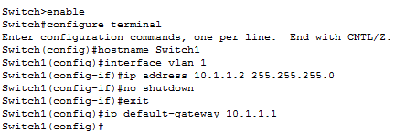

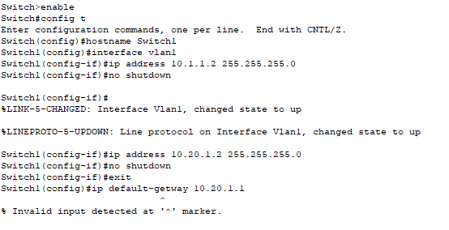

**2). Нaстройка Switch2:**

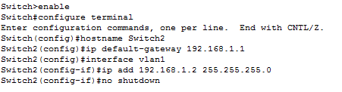

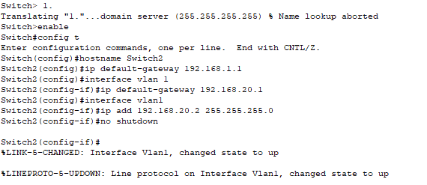

3). Настройка Router

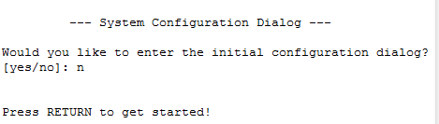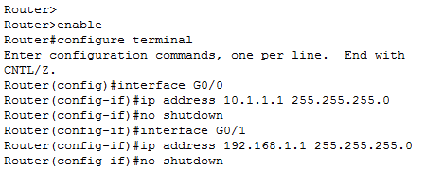

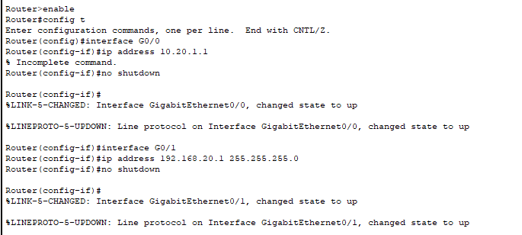

Проверьте, что IP адреса настроены и интерфейс включился:

**Router# show ip interface brief**

На интерфейсах должны быть настроены адреса и состояние интерфейсов – up.

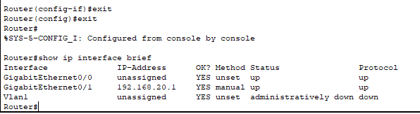

4) Согласно таблице настройте IP адреса, маски и шлюзы по умолчанию на PC1 и PC2.

1. **Изучите ARP- таблицы устройств и таблицы MAC-адресов коммутаторов. Ответы на вопросы и результаты каждого пункта отобразите в отчете.**
   1. **а адрес 172.16.31.3 с 172.16.31.2.**

*Откройте командную строку.*

1. Нажмите **на PC1** и откройте окно **Command Prompt** (Командная строка).
2. Выполните команду **ipconfig /all**  для просмотра настроек PC1.

В выводе результатов найдите и запишите MAC адрес PC1.

0001.C731.7E67

1. Выполните команду **arp -a**, для просмотра таблицы ARP на компьютере PC1.

Есть ли какие-нибудь данные в arp таблице? Нет



Почему? Так как у нас не настроена ARP в принципе.

1. Нажмите **на PC2** и откройте окно **Command Prompt** (Командная строка).
2. Выполните команду **ipconfig /all**  для просмотра настроек PC2.

В выводе результатов найдите и запишите MAC адрес PC2.

1. Выполните команду **arp -a**, для просмотра таблицы ARP на компьютере PC2.

Есть ли какие-нибудь данные в arp таблице? Нет



Почему? Так как у нас не настроена ARP в принципе.

1. Посмотрите на Switch1 таблицу arp с помощью команды **show arp**:

Switch1#***show arp***

1. Посмотрите на коммутаторе Switch1 таблицу MAC-адресов с помощью команды   
   **show mac-address-table** :

Switch1#show mac-address-table

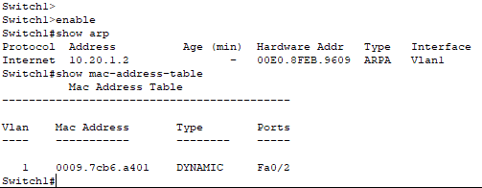

*Закройте командную строку.*

1. Посмотрите на  маршрутизаторе Router таблицу arp с помощью команды **show arp**:

Router>enable

Router#***show arp***

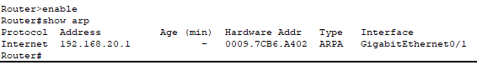

1. Из командной строки PC1 дайте команду ping 10.х.1.1  для проверки IP-связности с   маршрутизатором.

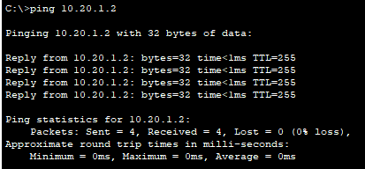

1. Повторите пункты заданий с 3 по 6.

Изменились ли результаты?Да

Дайте объяснение почему. Так как мы настроили таблицу ARP

1. Из командной строки PC1 дайте команду ping 10.х.1.2  для проверки IP-связности с   коммутатором Switch1.

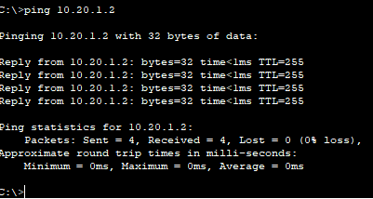

1. Посмотрите снова на Switch1 таблицу arp с помощью команды **show arp**:

Switch1#show arp

Изменилась ли таблица? Да

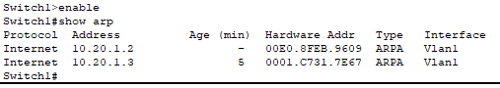

1. Из командной строки компьютера PC1 дайте команду ping  192.168.х.3  для проверки IP-связности с  PC2.
2. Посмотрите на всех устройствах сети таблицы arp.



1. Посмотрите на коммутаторах Switch1 и Switch2 таблицы MAC-адресов.

Есть ли там MAC адреса компьютеров? А чьи еще там MAC-адреса?

